**PROPOZICE KRAJSKÉHO FINÁLE**

**McDONALD´S CUP 2023/2024**

**Brno**

15. května 2024

**Krajské finále se koná pod záštitou**

**Partneři turnaje**

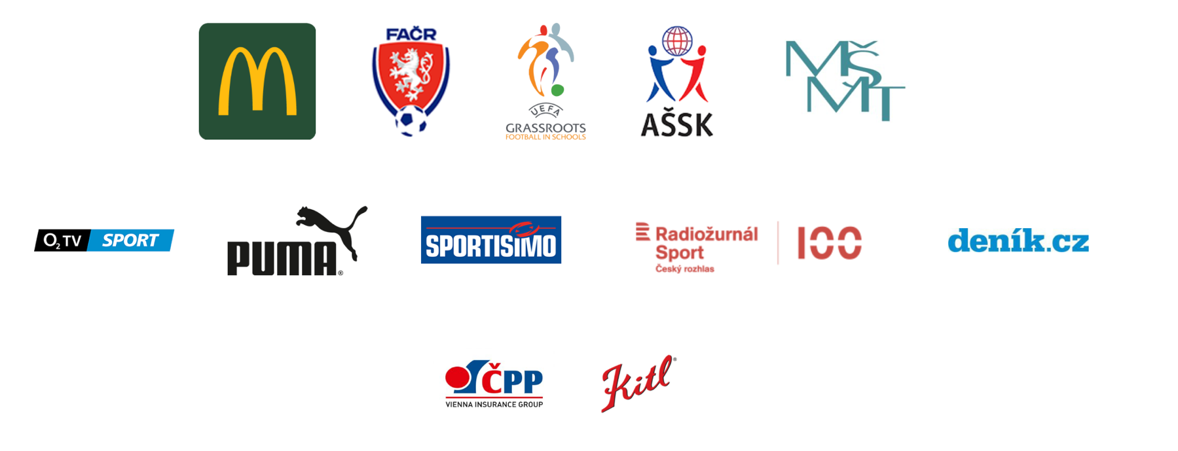

|  |
| --- |
| **A. VŠEOBECNÁ USTANOVENÍ** |

|  |  |  |
| --- | --- | --- |
| 1. | Pořadatel | Krajská rada AŠSK ČR JIM, Jihomoravský krajský fotbalový svaz, McDonald´s ČR, Jihomoravský kraj, ZŠ Brno, Měšťanská 21 |
| 2. | Účastníci | Vítězná družstva okresních kol kat. A a kat. B ročníku 2023/2024 a  kategorie M - 5 družstev JIM a 3 družstva ZLN.  Dále vítězná družstva krajského kola kat A a kat. B z ročníku 2022/2023 |
| 3. | Termín konání | 15. května 2024 |
| 4. | Místo konání | Fotbalové centrum Brno  Sladovnická 580/18, 620 00 Brno, Brněnské Ivanovice  C:\Users\ASSK\Desktop\Mapka.png |
| 5. | Kategorie | „A“ kategorie – první stupeň ZŠ, žáci 1. – 3. třídy  „B“ kategorie – první stupeň ZŠ, žáci 4. – 5. třídy  „M“ kategorie – první stupeň ZŠ, žáci 1. – 5. třídy (malotřídky)   1. žáci příslušného stupně vzdělání 2. žáci příslušné třídy 3. družstvo je složeno ze žáků jedné školy 4. žák smí v daném školním roce startovat pouze v jedné věkové kategorii |
| 6. | Hosté | Zástupci města a kraje. |
| 7. | Přihlášky | Zašlete nejpozději do: 09.05.2024  na e-mail: jadva@jaroska,cz  Na adresu: Zdeněk Jadvidžák, Gymnázium tř. Kpt. Jaroše 14, 658 70 Brno  Případné dotazy: Zdeněk Jadvidžák: 737302777. Jiří Kučera 775949647 |
| 8. | Prezence | 15.5.2024 od 8,00 do 8,30  Družstva předloží dvě soupisky s razítkem školy a podepsanou ředitelem školy. |
| 9. | Finanční zajištění | Družstva startují na své náklady. |
| 10. | Doprava | Vlastní (není pořadatelem organizována). |
| 11. | Ubytování, stravování | Pořadatel nezajišťuje. |
| 12. | Občerstvení | Pitný režim a malé občerstvení zajišťuje společnost McDonald´s. |
| 13. | Startovné | Družstva neplatí startovné. |
| 14. | Zdravotník | Zdravotní službu zajišťuje pořadatel.  Všichni hráči a hráčky krajského finále jsou pojištěni během zápasu proti úrazům od České podnikatelské pojišťovny (ČPP). Podmínkou pro případné plnění je uvedení hráče na soupisce krajského finále. Proti krádežím a ztrátám pořadatel pojištěn není. |

|  |
| --- |
| **B. TECHNICKÁ USTANOVENÍ** |

|  |  |  |
| --- | --- | --- |
| 15. | Předpis | Hraje se podle pravidel McDonald´s Cupu pro školní rok 2023/2024, vydaných Organizačním výborem McDonald´s Cupu. Na soupisce může být uvedeno max. 12 hráčů (hráček) a dva vedoucí starší 18 let (učitelé, trenéři, rodiče). Střídání hráčů je hokejovým způsobem. Kritéria pro určení pořadí ve skupině platí podle pravidel McDonald´s Cupu. Za zdravotní způsobilost účastníků odpovídá vysílající organizace. |
| 16. | Herní systém | Každá kategorie hraje ve dvou skupinách systémem každý s každým. Vítěz skupiny hraje semifinále s druhým z druhé skupiny. Vítězové hrají o 1. místo, poražení hrají o 3. místo. Třetí a čtvrtí ze skupin hrají o konečné umístění. Hrací doba: 2 x 10 min s výměnou stran. Časová dotace: 25 min. i s přestávkou mezi zápasy a výměnu mužstev. Obě kategorie hrají v počtu 5 hráčů v poli + brankář. |
| 17. | Hrací plocha | Umělá tráva |
| 18. | Vybavení družstva | Každé družstvo bude mít i „rozlišovací trička“ jiné barvy, než jaké barvy má dresy. Není povolena obuv s vyměnitelnými kolíky. |
| 19. | Rozhodčí | Zajišťuje FAČR |
| 20. | Ceny | Diplomy, poháry, medaile a věcné ceny od partnerů (zajišťuje IMA Production s.r.o.)  Individuální ceny v obou kategoriích: Střelec nejrychleji vstřeleného gólu,  Nejlepší střelec |
| 21. | Postup | Vítězná družstva jak kategorie A, kategorie B, tak i kategorie M (pokud se v daném kraji koná krajské finále) postupují na celorepublikové finále – Svátek fotbalu – do Hradce Králové 3.6. – 4.6. 2024 |

|  |
| --- |
| **C. ZÁVĚREČNÁ USTANOVENÍ** |

|  |  |  |
| --- | --- | --- |
| 22. |  | Cestovní náhrady nebudou propláceny. |
| 23. |  | Všechna družstva jsou povinna zúčastnit se zahajovacího a závěrečného ceremoniálu. |
| 24. | Dopravní dispozice | Dle domluvy s pořadatelem. |

|  |
| --- |
| **D. PROGRAM** |

|  |  |
| --- | --- |
| 8,00 – 8,30 | Prezence družstev |
| 8,40 | Technická porada |
| 9,00 | Slavnostní zahájení |
| 9,20 | Zahájení turnaje |
| 15,15 | Slavnostní zakončení – vyhlášení výsledků |
|  | Doprovodný program zajišťuje v průběhu krajského finále IMA Production s.r.o. |

Realizace soutěže byla podpořena Ministerstvem školství, mládeže a tělovýchovy  
Soutěž se koná za finanční podpory Jihomoravského kraje

Zdeněk Jadvidžák

Předseda organizačního výboru